◆ 網路交友之性侵篇
msn小霸王：「Hi～baby～要不要出來見個面啊？我帶妳去一家超讚的夜店。」
草莓牛奶：「好唄～但我不能太晚回家唷！」
msn小霸王：「安啦，我會開車送妳回家的啦」
（眾人熱舞，音樂聲High翻天）
草莓牛奶：「洗手間人好多唷！」
msn小霸王：「這樣子啊，口渴了吧？喝個飲料吧！」----（經過一小時後…）
草莓牛奶：「頭好昏喔！我怎..怎麼會在這（衣衫不整）～嗚…嗚」

請問：草莓牛奶要注意的網路交友陷阱是？答案：（ 5 ）
（1）不隨使和陌生網友出遊（2）不隨便飲用來路不明之飲料和食物
（3）隨時提高警覺（4）和網友見面要結伴並告知父母行蹤（5）以上皆是。

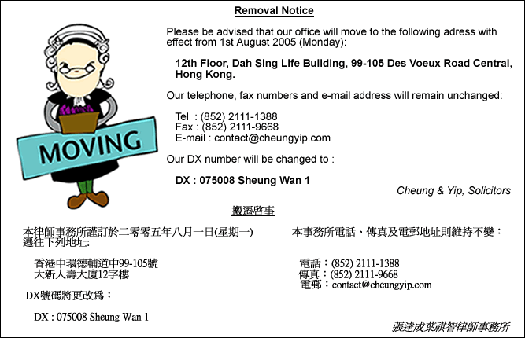
依照刑法第222條規定，小霸王如果使用藥劑而為強制性交行為，會構成加重強制性交罪，處七年以上有期徒期唷。
法律解說

